**のまちづくり**

30（2018）～38（2026）









30（2018）3

▶P7

の

「」（20（2008）～29（2017））び「のまちづくり」（19（2007）～29（2017））のが、29（2017）にすることから、のによるのや、の、ののやのをまえ、のにじたのにより、30（2018）ののびのまちづくりにするのかつなをることをとします。

▶P7～8

のづけ

・107にめる「」にする、をするためのとなるです。

・のあるべき、むべきをめた「」のとしてづけられます。

・、がいのある、どもの、におけるのとをり、「」というをしたにづき、にしてりむべきについて、にします。

**のまちづくり**

・のまちづくり８にづく、のまちづくりをめるでとなるです。

・「」と、、がいのある、どもののにするをえ、のとしつつ、のまちづくりをします。

※**「」と「のまちづくり」**は、の「、のののにする（バリアフリー）」や、の「」、「のまちづくり」とのをっています。

▶P8～9

の

・のは、30（2018）から38（2026）までの９とします。

・３ごとにする「ケア」、「」び「」ののとわせることで、・をり、びのまちづくりをにします。

のづけ

・

・、ののの

にする

（バリアフリー）

・

（）

・　のまちづくり

・

・の  
まちづくり

・ケア

・がい

・・

▶P12

におけるえあい（とは）

「」とは、においてだれもがしてらせるよう、や、・、がおいにしてのにりむえです。また、、がいのある、どものごとのではなく、「」というをしたりでえ、になをっていくものです。

、、・、のがをたし、した、（ひとりのな）・（ごのけあいやボランティアの・のえあい）・（によるなサービス）のえにづくえあいが、よりとされており、では、のとして、なサービスをしていくとともに、、、・、で・し、でをします。

・・にづくえあい



による

な

サービス

　・

のえあい

なの

▶P13～15

○では、のをまえたきめかい・のづくりをめざすものとして、のりちやのから、を５にし、ごとのとしてセンターをしていますが、、においても、このセンターのエリアであるにより、をめ、にじてのしについてします。

|  |  |  |  |  |  |
| --- | --- | --- | --- | --- | --- |
|  |  |  |  |  |  |
|  | １～３  １  たかの  １  １～３  １ | １～５  １～５  ２～３  １～３  ２～６ | ２  １ | １～３  １～７  ２～３  １～３  １～４ | １～８  １～４  １～２  １～３ |
| センター | けやきの | ホーム | センター  （） | ケアセンター |  |
| けやきの  たかの | ホーム  り | ケアセンター |  |

○になへの、にすることができるのがめられており、ごとのであるセンターにおいて、だけでなく、がいのあるやどもののをすることなどがえられますが、ケアシステムののをしながら、をめるがあります。

○また、のけあいによるの・サービスのをめるコーディネーターがセンターにされていますが、にらずをがにし、をみることができるよう、とし、コミュニティソーシャルワーカーのなのをめます。

○さらに、なでのをするとともに、ごとののほか、のもめたとのにより、なをいます。

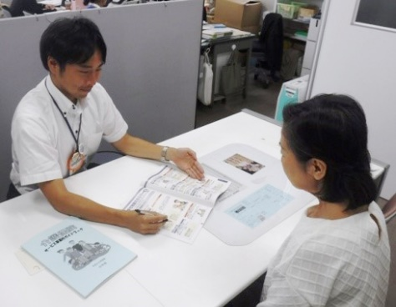

センターに

おける

**がにをしてをみるづくり**



なをえる

（、がい、）

け⇔え

けめ

のづくり

【】











**がにをしてをみるづくりをする**

**のによるなの**



におけるやえあいのみづくり

のを

にけめる

コミュニティソーシャル

ワーカーのなど

センターなど

らかになったニーズに

りいつつ、つなぐ

バックアップ









【】









※、のにじたなをするで、になるが

あります。

※やは、なものをしています。

▶P61～86

の、をするために、のえにづいた３ののにって、にするを・にします。

【 】

【 の 】

【 】

【 】

だれもがい、おいにえあいながら、  
してらせるをめざして

３ するへの

２ 、、の・

１ におけるえあいの

①　での  
（のえるづくり）

（１）おいにえあう  
づくり

②　のいの  
・



③　におけると  
きがいづくり

①　・  
の

（２）がなを  
えるみづくり

②　サービスののとの



③　のやかつなをえたへの

①　の・の

（３）・に  
らせるづくり

②　でのりの



※には、、、にされるをしており、に・して

りみます（のまちづくりも）。

▶P87～105

のまちづくり

の、をするために、ユニバーサルデザインのえにづいた３ののにって、のまちづくりにするを・にします。

【 】

【 の 】

【 】

【 】

①　におけるバリアフリーの

③　におけるバリアフ

リーの

④　におけるバリアフ

リーの

①　のにけたの

①　だれにでもわかりやすいの

３　もめたのやの

２　ユニバーサルデザインの

１　だれもがおいをしあいながら、にらしていくまちづくり

だれもがらしやすく　いやりのあるまち　こだいら

②　、におけるバリアフリーの

（１）のバリアフ

リーの

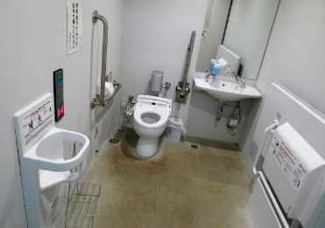

だれでもトイレ

（２）（）のバリアフリーの

（３）のバリアフリーの

②　へのえと



**のまちづくり**

**について**

▶P109

ののと

○のの

のへのと、のまちづくりのにけて、はながすることから、にあたっては、とのなをし、でりみます。

また、、、、、びびに・のと、に・して、びのまちづくりをします。

○の

は、のにおけるとしているため、はにおいています。

のは９ですが、ののやのや、のにするため、のである34（2022）に、これまでのをしたで、にじてしやたなのをいます。



**のまちづくり【】**

30（2018）３

〒１８７－８７０１　２１,３３３

　　　　　　　　　　　０４２－３４６－９５３７

　０４２－３４６－９４９８

メール　df0012@city.kodaira.lg.jp